國立臺灣師範大學
資訊工程學系
自傳
申請人：陳宏彰
{
"基本資料": {
"姓名": "陳宏彰",
"學校": "台北市立成功高級中學",
"電話": "0971621551",
"生日": "2003-01-27",
"電子信箱": "me@simba-fs.dev"
},
"證照與資格": {
"高一": [
"APCS 觀念 4 級 / 實作 3 級"
],
"高二": [
"全民英檢中級聽說讀寫通過"
],
"高三": [
"全民英檢中高級聽讀通過",
"多益 825 分藍色證書"
]
},
"班級幹部": [
"圖書與資訊股長",
"資訊小老師",
"英文小老師"
],
"社團": {
"社團名字": "電子計算機研習社",
"幹部": [
"網管",
"教學",
"聯合社課總召"
]
},
"特殊事蹟": [
"通報學校主機資安漏洞",
"擔任 2019 SITCON 新北 Hour of Code 志工"
]
}

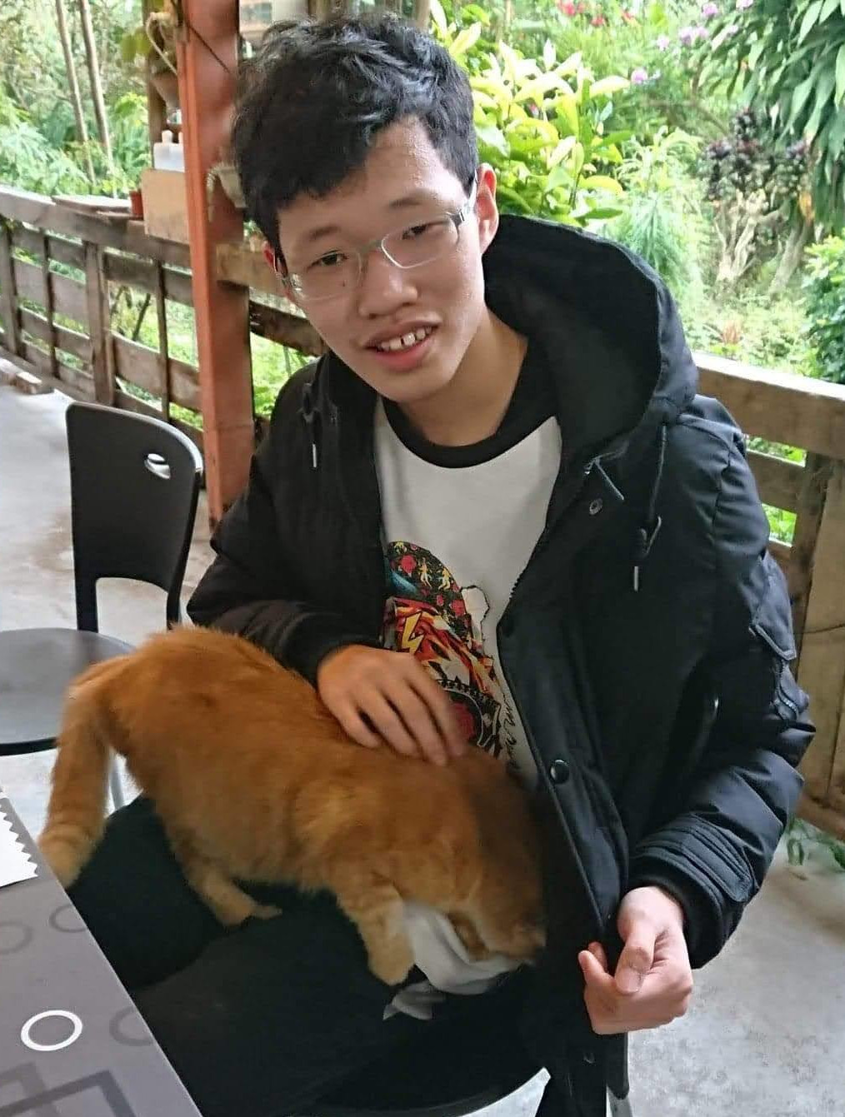圖片 1: 我和我在瑞穗遇到的貓

壹、家庭背景與啟蒙
我是來自台北市成功高中的陳宏彰，爸爸是師大資訊所碩士，現在是外商公司的資深軟體主管，媽媽是師大教育研究所碩士，現在在高中服務。爸爸媽媽重視對我的教育，他們鼓勵、引導我探索各種興趣，當我展現出對程式的興趣時，爸爸親自帶我入門程式的領域。國小的時候，爸爸就告訴我很多電腦的知識，例如邏輯閘的運算、迴圈的概念以及命令環境的操作等等。

貳、個人特質與能力

一、解決與問題
在爸爸的引導下，我從小就培養了上網查資料的能力。探討完一個問題後，我會將心得寫在部落格（ https://simba-fs.github.io ），如果其他人也有相同問題，也可以參考我的作法。透過版本控制，追索自己開發的歷程，是解決問題很重要的關鍵。例如，我在寫網頁的時候發現右側都會有一個不屬於任何元素的空白區塊，透過 git log 的盤查，才發現原來是因為偽元素造成的，在修改錯誤的 CSS 之後就能夠正常顯示了。我不是一個遇到問題時只會等待幫助的人，我會主動去找出成因並解決。

二、熱忱與嘗試
在社團接下教學和網管兩個幹部的工作，每個星期一堂的社課，還要負責四社聯合的放學社課以及社團伺服器的建置與管理。這些對還是高中生的我來說，都是新的嘗試，能拓展我的視野。在參與社團的同時，維持穩定良好的學習，高三時班級排名第三名。
表格 1: 五學期成績走勢

三、溝通與協調
我曾經和友社的夥伴一起籌辦聯課活動，擔任成功電研社的主辦人，包辦規劃課程、邀請講師、設計活動，更需要和他校主辦人溝通、和社團總務確認財務情形、與講師演練上課內容。需要投注心力的人事物真的很多，時有意見不合，但是在我們溝通與協調之後，都順利解決了。
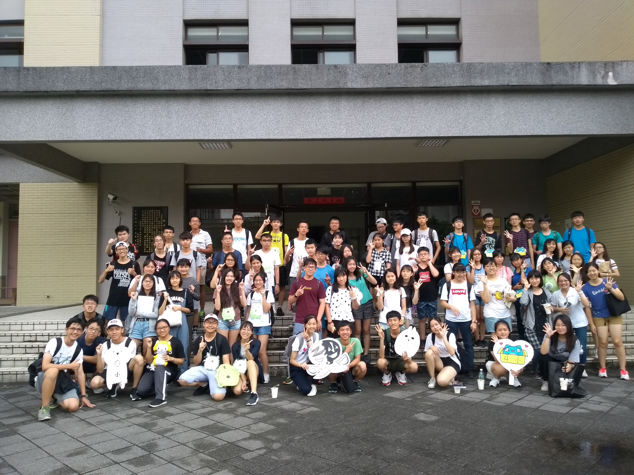圖片 2: 我擔任總召聯課活動

參、學習經歷

一、國小 - Scratch、App Inventor
Scratch 是我接觸的第一個程式語言。還記得當時看到一顆小球可以在螢幕上滾動時有多麼興奮。小學四年級整個寒假都在研究 Scratch，做出模擬自由落體、應用內切與外接多邊形求圓周率的程式。後來接觸 App Inventor 2，在這段時間我也嘗試了 LOGO 的 NXT、EV3、mbot 機器人。經過探索的歷程，我發現我喜歡的不只是組裝機器人，更是能讓機器人動起來的程式。

二、國中 - C 語言
國中時因為資訊組長的鼓勵參加了 egame 達客飆程式，我獲得第一名的榮譽，後來在老師的推薦下參加 2017 年的 NPCS，在模擬賽中拿下第 11 名。然而因為練習不足在正式比賽時無緣晉級決賽，這次的比賽經驗，使我認識到自己在程式方面還有所不足，激發我更認真紮實學習。

三、高中

（一）英文能力大躍進
高中時，我很幸運遇到兩位非常認真而且有經驗的英文老師。他們對我的訓練讓我的英文實力突飛猛進。透過大量的閱讀與口說練習，幫助我通過了全民英檢中高級閱讀與聽力測驗以及多益 825 分。英文能力對我來說不只是課業上的成就，更使我可以閱讀最新的英文科技文獻，吸收新知，例如dev.to、MDN 還有stackoverflow 等網站都是我的學習資源。儘管在閱讀的過程中難免會感到困難，但是這些英文的文獻都讓我可以學習到最新的技術並鍛鍊我的英文能力。

（二）學校課程
在高一時因為我就對資訊領域有極大的興趣，所以電腦課時我總是認真聽，課後還會做延伸學習，前一段提到的網站都是我的良師益友。除了必修的資訊課以外，特色課程我也選了和資訊相關的課程：「科技倫理」這堂課藉由發想、討論來探討在資訊快速發展下，人與人之間的相處。例如經典的電車難題、複製人、AI 身份監控等等。在「python 線上課程」中，教授用 python 幫我解析 APCS 考古題，一步一步帶我們解題，高一時我就取得了 APCS 觀念四級、實作三級的成績。「嵌入式系統開發與實作」主要是熟悉 Arduino 和各種感應器，在門堂課我做了一個 4x4x4 的 LED cube，可以當作擺飾。

（三）電子計算機研習社

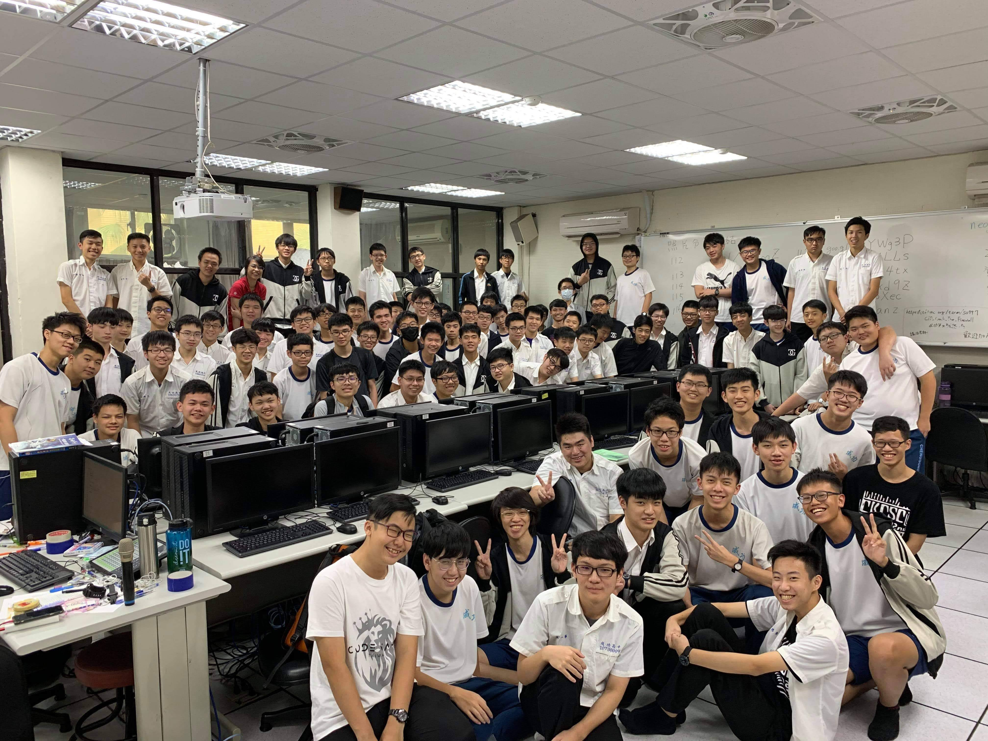
1. 幹部：網管 - Linux
原本社團只有線上解題系統，託管在學校網路中心，操作伺服器都要到網路中心，非常浪費時間。為了解決遠端管理的問題，我將伺服器從網路中心搬回社辦的一台桌機，建立的服務有 gitea、短網址、線上解題系統，並重建了傳承十幾年的 BBS。
我們還申請專屬於社團的域名（ CKCSC.net ）。另外還製作社團的網頁（ https://ckcsc.simba-fs.dev/ ），不時更新社團活動資訊與照片。
在接任網管期間，為了備課我研究了學校學生主機的系統，發現學校的伺服器存在巨大資安漏洞，在 /root 目錄下有，以明文存放高一與高二學生的學號與身份證字號對照表，而且又沒有限制讀取權限，這些剛好是校務行政系統、校內個人申請選填系統的預設帳號密碼。若是被有心人士取得恐怕會造成更大的危機，於是我主動通報學校處理，獲得師長的肯定，獲得小功一支。

2. 幹部：教學 - JavaScript
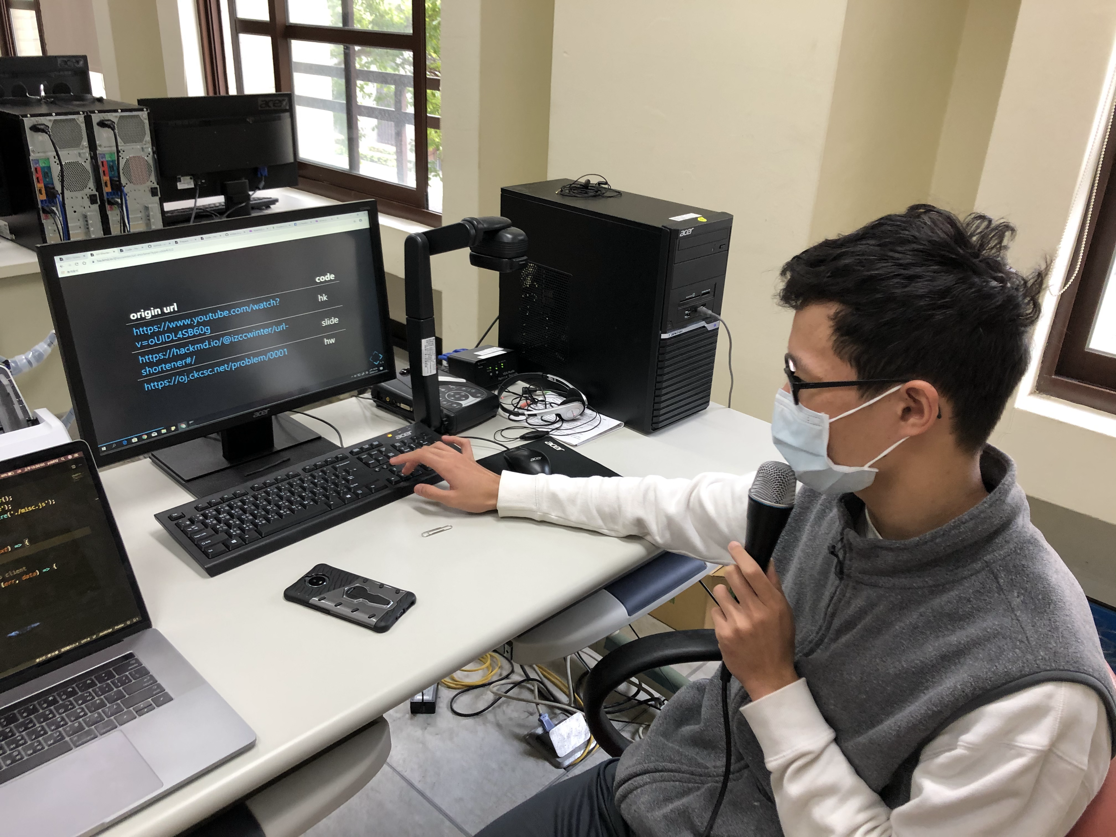
在高二的時候我每個星期負責上一堂社課，上學期是四校（成功、建中、中山、景美）聯合放學社課，教學內容是 JavaScript。從備課的過程中我對 JS 有更深一層的了解。下學期是社內的課，教學內容是 Linux 指令操作，從檔案操作到架設伺服器。在一整個班面前講課讓我學了很多寶貴的經驗，為了確保知識的正確性，我查證、整理了很多我以前沒有注意的細節，同時也訓練了我的口條，在人群面前講話更有條理。

（四）自學程式 - nodejs、HTML/CSS/JS
我開始自學 nodejs 的初衷是為了自己製作 Discord 聊天機器人，經過各種研究之後，並將成果放在 GitHub ( https://github.com/simba-fs )。從這個時候開始，我學習到系統性程式開發流程的重要性，並將學習的方向延伸到網頁程式設計。在做專案的過程中，補足很多以前我所不熟悉的知識，例如資料庫存取、docker 管理、 架設和管理個人伺服器等等。

（五）校外活動
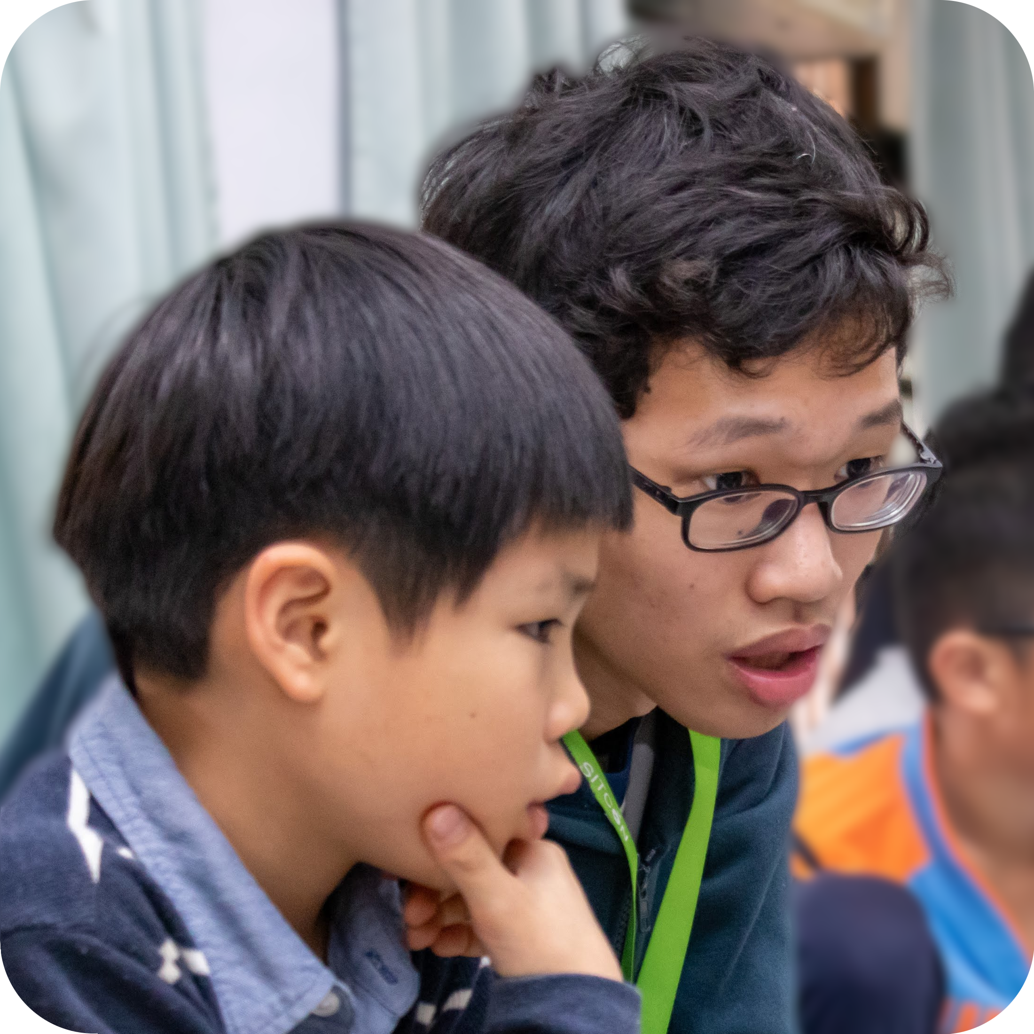
高二時，我在 SITCON 主辦的 Hour of Coding 擔任志工，教小學生寫程式，啟發他們對程式的興趣。升高三的暑假我參加在中研院舉辦的學生計算機年會 SITCON，印象最深刻的是李宏毅教授的「機器學習的關鍵下一步」，其中談到目前機器學習技術上的障礙以及普及的困難度，他提出了幾項神經網路現在所面臨的問題，像是會誤判等等，每一項都令我受益良多。

肆、自我實現，築夢踏實
從小我對於未來有很多的幻想，在探索的過程中，漸漸喜歡程式開發。自學 C/C++、nodejs，沉浸在圖書館程式相關書海裡。在高中，因為擔任社團網管的緣故，學習伺服器的管理。 但是我還記得小時候的點子：想要幫二姨的早餐店做線上點餐程式，以解決人手不足、客人等候太久的問題。以當時國小剛接觸程式沒多久的我，卻要做出這麼複雜、需要前後端溝通、資料庫存取的系統，實在是超出我當時的能力範圍，這個想法一直在我腦海中催促著我不斷進步。
現在，我想學更多先進技術，堅定的朝著夢想前進。希望未來可以軟體開發，以及 IoT 為主，結合我先有的軟體開發知識以及資工系的課程，加深我在 IoT 物連網這方面的學習，朝著包括大數據收集、分析、knowledge mining、自動化控制應用等專業領域前進。

近程（錄取到開學）
- 學校學業：
  - 完成高三下學業，其中數學的微積分是大學理工科必備的知識，所以我會提前預習並精熟。
  - 在大學先修課程暨認證資訊平台先學習大學課程。
- 英文能力：
  - 閱讀英文雜誌，觀看英文影片，達到多益 950 分以上，提昇英文能力，使學習、溝通更順暢。
- 程式方面：
- 在機器學習、AI 更加身加廣學習，其中我比較感興趣的是視覺辨識，這項技術已經應用在很多領域了。
- 擴展視野：
- 參加各種技術研討會，閱讀期刊、雜誌級學術論文。

中程（大學四年）
- 大一
- 學習必修課程，如離散數學、線性代數、進階的程式語言
- 跨領域學習其他相關科系課程，如機械相關課程。
- 養成持續運動習慣，強身健體，如跑步、騎腳踏車。
- 大二
- 持續增進演算法、資料結構方面的能力與知識
- 參與開源社群，如各開源專案、研討會等。
- 尋找企業實習機會，了解產業實務
- 大三
- 尋找指導教授，參與研計畫
- 準備大四畢業專題
- 研究計算機原理、網路等等知識
- 大四
- 準備考研究所
- 發表專題成果

遠程（畢業之後）
- 研究所精進知能，充實學業。

個人特質
我很享受解決問題帶給我的喜悅與成就感，不只是完成專案的時候，還有在找題材、想解決方案的挑戰。尤其是經過探索後深入了解問題成因並解決時，這是我寫程式最享受的時間。我喜歡用程式解決生活中的問題，例如在準備社課講義時，我需要一個可以播放社課簡報的平台，所以我結合了我熟悉的 GitHub 和 Markdown 製作了 https://slides.simba-fs.dev 。在這個過程中，我學到了新的技術、看到了新的技巧。這些總是在帶給我很大的成長。 在社團中我和夥伴一起完成任務，我們還從頭建立了社團伺服器，其中對我幫助最大的是自學的能力，不論是伺服器安裝、管理或是後續各種服務的架設和開發，都是我在網路上自學。我透過閱讀英文文章、開發文件和 source code 來了解一套軟體如何運作，過程中我不僅了解了程式如何運行，還看到了其他開發人員如何實做一項功能，並反思若是我來寫，我會採用什麼方法。

為什麼選擇師大
待續......

為什麼選擇資工
從小看著軟體工程師的爸爸使用電腦、寫程式，耳濡目染下我也對資工產生了興趣，高中時經歷社團、職涯探索、資工系學長的分享，更讓我確認想要就讀資工系。 在高中三年內，我累積了程式開發的經驗，但因為缺乏演算法方面的知識，在程式開發的路上，常常會遇到很多演算法的問題，例如高效率的排序、搜尋。曾經，我認為演算法是不實用的，不如學 HTML 可以即時看到成果，但是在開發的路上我漸漸認知到，演算法是電腦程式的基礎，不論是前端、後端還是嵌入式系統都需要演算法的支撐。 每一次的探索都讓我更加的認識演算法、基礎理論的重要性，因此我希望未來可以進入資訊領域鑽研。

